

Gosselin Julie n.º étudiant : 23009945

Master 1 Ecologie des arts et des médias

**La walking photography francaise : un courant artistique a part entière ?**

Sous la direction de Emmanuele Quinz, professeur des universités

2023-2024

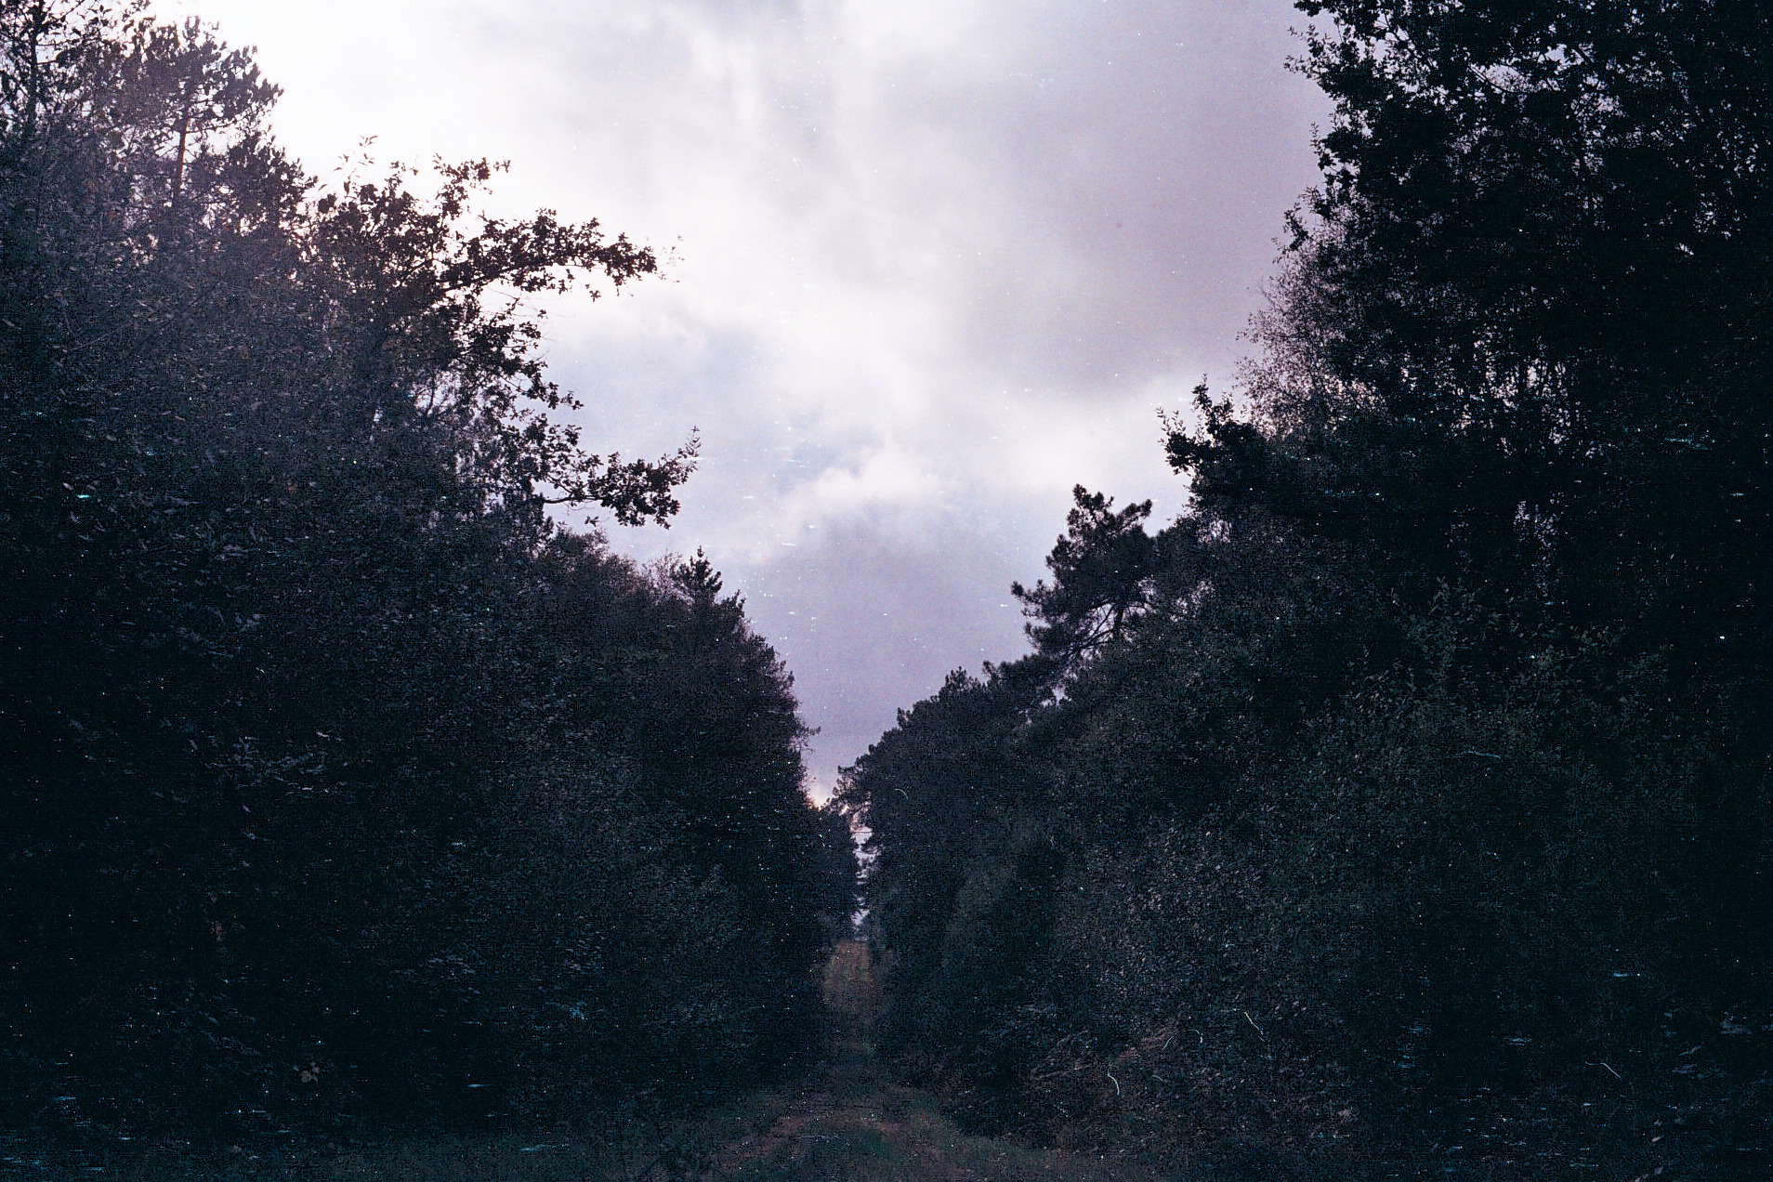*(image réalisée par l’auteur du mémoire)*

**Page de Remerciements :**

**Table des matières paginée :**

Introduction 04

Présentation du sujet, du corpus et des artistes choisis 05

Etat de l’art : photographies de Bernard Plossu au Mexique comme fondement d’une nouvelle grammaire et entretien avec Sylain Tesson et Gael Bonnefon 11

Modèle d’analyse : l’influence du road movie et du cinéma direct 17

Conclusion 23

Bibliographie 24

Index des images xx

Annexes xx

**Introduction**

La légende dit que la caméra Super 8 du photographe Bernard Plossu tomba dans l'eau en 1965 au Mexique alors qu’il se déplaçait avec une équipe d’explorateurs dans la jungle du Chiapas, et que c’est suite à cela qu’il se concentra sur la photographie. À partir des années 1980, il décide de se consacrer à la photographie d’auteur.

Il revendique une photographie de marcheur, l'un des livres théoriques sur son travail s'appelle même "Marcher la photographie". Dans ce livre, l’auteur dit du travail de Plossu : “toute son œuvre compose un road movie ou plutôt un road photo”. Mais je crois que la tradition du road movie ou carnet de voyage en road movie photographique est plus américaine.

Je crois qu’en France, il y a plutôt une tradition du walking movie, de la captation en marche. Et voilà, ce mémoire traite de la Walking photography française, qui est une catégorie que j’ai découverte/théorisée à partir d’œuvres existantes qui, selon moi, formeraient quelque chose avec des patterns communs. Un corpus.

L’hypothèse de ce mémoire est de prouver l’existence de ce courant artistique.

**Présentation du sujet, du corpus et des artistes choisis**

En 2012, plus de deux cents images prises au Mexique en 1965 par Bernard Plossu étaient exposées au Musée des Beaux-Arts et d'Archéologie de Besançon. Avec pratiquement aucun commentaire, ces œuvres permettaient de montrer la naissance de Plossu en tant que photographe à travers une errance. Selon lui, ce voyage lui a permis de forger sa vision[1].

Et selon moi, il a également posé les bases de cette photographie de marcheur que je retrouve chez d'autres photographes ainsi que dans le travail de Sylvain Tesson, un écrivain qui a un style très photographique. Une photographie qui interrogerait un autre rapport à la distance et à l’intimité. A ce stade là du mémoire, c’est encore difficile d’expliquer pourquoi, mais ca viendra.Dans les autres pays que je connais, la ruralité est désertée, pas en France hexagonale ce qui selon moi implique un autre rapport à l’ailleurs, l’en dehors étant plus accessible à celui qui marche (ne serait-ce que grace aux réseaux de trains/bus...)

J’ai décidé de me focaliser sur deux autres photographes en plus de Plossu : Antoine d’Agata et Gaël Bonnefon ainsi que sur l’écrivain Sylvain Tesson pour des raisons que j’exposerai plus loin. En 1970, alors qu’il est en Inde, Bernard Plossu théorise une photographie « surbanaliste », un concept basé sur le surréalisme qui vise à révéler une intensité immanente à la banalité.

Le livre "Marcher la photographie" reprend cette surbanalisme à de nombreuses reprises, et si je devais résumer, je dirais que ce concept désigne une approche artistique visant à transcender la banalité des sujets photographiés pour révéler une signification plus profonde, une intensité des situations de la vie quotidienne.

Par exemple :

|  |  |
| --- | --- |
|  |  |
|  |  |

Ce serait une version soft de l'inquiétante étrangeté, mais sans l'inquiétant, juste l'étrangeté dans l'ordinaire. L'inquiétante étrangeté, ou "unheimlich" en allemand, est un concept développé par Sigmund Freud dans son célèbre essai du même nom en 1919.[2]

|  |  |  |
| --- | --- | --- |
|  |  | L'inquiétante étrangeté décrit une expérience psychologique où quelque chose de familier devient soudain étrange, perturbant et inquiétant. Elle se produit lorsque des éléments familiers prennent une teinte inquiétante, provoquant un sentiment d'angoisse devant ce qui est à la fois connu et inconnu.  Notamment lorsqu'on rencontre des choses ou des événements en partie familiers, mais comportant des éléments perturbateurs ou inattendus : une maison qui semble normale à part une cheminée très bizarre, un visage qui semble connu mais qui possède des caractéristiques étranges ou déformées.*[3]* |

Par exemple, sur cette photo, cet homme-là, on ne sait pas ce qu’il fait sur la route. Et en même temps, tout est familier : la route, la lumière du néon au petit matin, et la silhouette d’un individu seul en contre-plongée. Comme un rêve qui vient de loin.

D’ailleurs, qui regarde ? On sait que la contre-plongée renvoie, contrairement à la prise à hauteur d’œil, à une prise de conscience directe du côté subjectif du regard. Ce n’est pas une image de, c’est une image depuis.

Pour Freud, ce sentiment d'inquiétante étrangeté est lié à des éléments refoulés de l'inconscient qui remontent à la surface de la conscience de manière déformée. L'angoisse survient lorsque les frontières entre le familier et le non familier, le réel et l'irréel, deviennent floues, confuses. Dans le cadre du surbanalisme, le flou est en plus entre l’ailleurs et le local, le quotidien de soi et le quotidien d’autrui. Un autre rapport à l’intimne et au distant.

Dans son livre “Sur les chemins noirs”[4] où il décrit une marche à travers le pays après un accident qui l’a laissé temporairement paralysé, Tesson écrit :

“ Je voulais m’en aller par les chemins cachés, bordés de haies, par les sous-bois de ronces et les pistes à ornières reliant les villages abandonnés. Il y avait encore une géographie de traverse pour peu qu’on lise les cartes, que l’on accepte le détour et force les passages. “

Plossu abolit aussi la différence entre la photographie et le cinéma, même si c’est courant chez beaucoup de photographes, c’est en particulier courant parmi les artistes qui font de la walking photography. Alain Bergala [5] explique même que :

"ce qu’il y a en elles (les photographies de Plossu) relève moins de la référence directe et consciente que d’une communauté de geste avec des cinéastes qui ont eu en cinéma les mêmes convictions et la même morale esthétique que lui”.

Un autre photographe marcheur français qui s’est révélé au Mexique est Antoine d’Agata. Antoine d’Agata explique que son travail est "Une stratégie de vivre, de survivre ; de s’inventer une trajectoire propre.""[6]

|  |  |  |
| --- | --- | --- |
| Via une certaine une altérité : *“*Un choix de partager le quotidien de communautés malmenées, auprès des prostituées, des voyous, des junkies, des sans-abri.” D’Agata a commencé a documenter les communautés punks antifa en France avant d’étudier aux États-Unis (comme Plossu qui s’est formé aux États-Unis hors académie) et s’est relevé avec les livres de photographies *Mala Muerte* [7]puis *Mala Noche[8]*. D’Agata s’intéresse à ceux qui sont éloignés de tout, distants et tentent de recréer une intimité avec eux. Par exemple, cette image de jeunes mineurs isolés quelque part en France. |  | [9] |

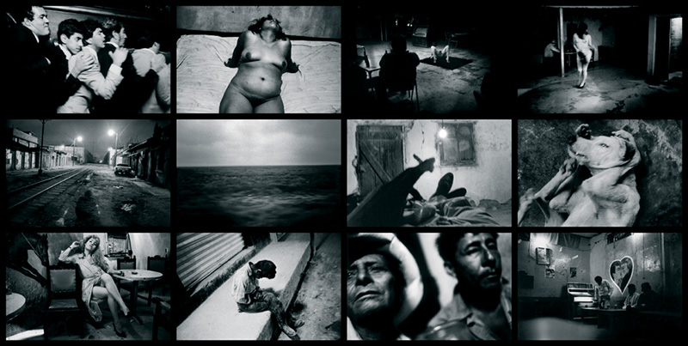Ou ces habitant.e.s d’une ville-bordel au mexique : [10]

Les lignes écrits sur le travail de plossu par Gildas Leptit Castel[11]:

”Une caméra qu’on libère du trépied pour la poser sur son épaule, faire corps avec l’appareil, lui insuffler ses mouvements, conduisant au bougé, au contact : la touche de celui qui écrit avec la lumière” semble bien s’appliquer à d’Agata.

On reconnaît dans cette citation l’influence du cinéma direct dans le travail de ces artistes. Le cinéma direct est une façon de faire du cinéma censée favoriser la spontanéité et l'authenticité dans le cinéma documentaire. Par exemple, les cinéastes sont censés ne pas trop intervenir et juste observer et enregistrer les événements tels qu'ils arrivent, sans scénario ni mise en scène.

Souvent, ces cinéastes utilisent des caméras très mobiles, à l'épaule voire même des caméras avec écrans intégrés - les petites caméras à écrans - (le concept de camécran vient de Alice Lennay, enseignante à Paris 8) et des microphones ultras directionnels pour capter de façon ciblée avec des équipes réduites.

L'objectif était de montrer du vrai, une vraie compréhension du sujet au plus près. [12]

Mais dans les deux cas, il y a une forme de fuite, un voyage dans le cas de Plossu qui veut toujours repartir sur la route et revendique d’avoir un état d’esprit de voyageur, une sorte d’état second, et un voyage artificiel dans le cas d’Agata qui revendique l’usage de drogues quand il est en immersion.

“C’est ce qui me permet de supporter l’intensité de l’effort physique, de supporter la claustrophobie qui naît de l’enfermement, de la succession des jours et des nuits dans une chambre d’hôtel banale, d’achever un moment de folie tout en prenant garde de photographier, de filmer au-delà d’une réalité donnée, au-delà de l’ordre des choses, aller plus loin, survivre à des états physiologiques extrêmes tout en rendant compte de l’engrenage des corps par une méthode qui reste précise, logique, efficace. La défonce est un rouage essentiel de cette mécanique de l’être.” [13]Explique t-il.

Tesson lui explique

“ les nuits dehors pour peu qu’on les chérisse et les espère […] délivrent du couvercle, dilatent les rêves, n’entendaient donc pas s’élever la clameur dans les villes d’Europe, de l’air, de l’air….“Tesson revendique de dormir dehors (sous une tente) y compris en hiver pour atteindre une sorte d’état second[14].

Gaël Bonnefon est un autre photographe qui travaille à travers la démarche du walking movie mais avec un rapport plus minéral, un usage de la couleur argentique et de la lumière du soleil extrêmement sensible, comme un tableau d’impression directe. Son travail est plus apaisé que celui de D’Agata et plus local. Mais j’y retrouve cette notion de surbanaliste, de marche et d’invention de sa trajectoire.

Dans un entretien, il explique son

"Désir d’abîmer le réel pour transcender le quotidien, ces couleurs et ces lumières dramaturgiques qui pourraient faire penser à de la mise en scène alors que je les ai prises sur le vif de manière accidentelle et sensible, qui est vouée à chaque fois à l’échec […]

Au début, le but de ce travail était de se focaliser sur une forme de déclin du réel, sur un romantisme de la chute, quelque chose comme ce qui allait vers un mouvement descendant, des lumières très crues, des lumières artificielles ou des flashs. Et ma problématique à ce moment-là était de savoir comment je donnerais une issue à ce travail, ce qui est paradoxal parce que je cherchais à mettre en scène le déclin, à lui donner quelque chose d’onirique”.*[15]*

Cette photographie en marche c’est un peu la photographie d’un monde en déclin.

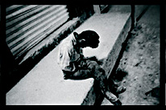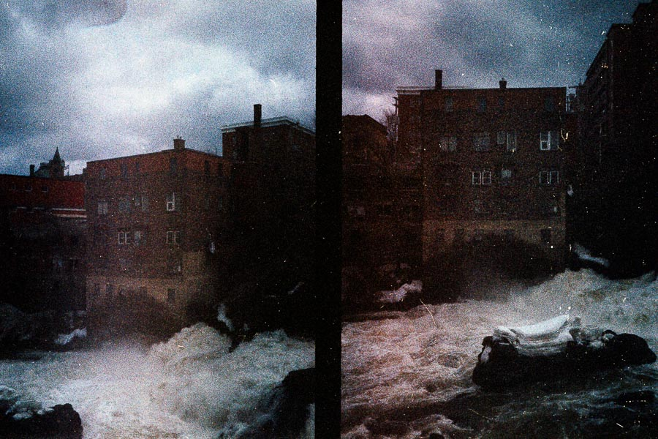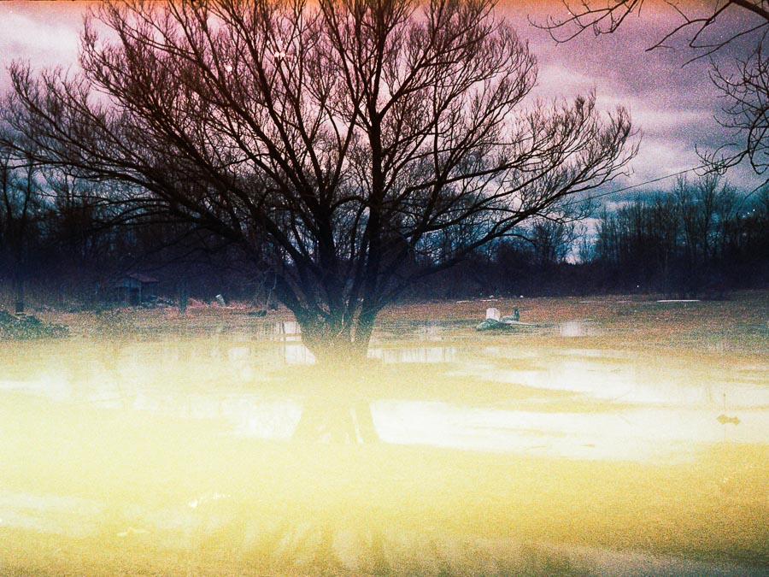

*[16] [17]*

“Ces tracés en étoiles […] étaient des voies antiques à peine entretenues, parfois privées, souvent laissées à la circulation des bêtes. La carte entière se venait de ses artères, c'était mes chemins noirs. Ils ouvraient sur l'échappée, ils étaient oubliés, le silence y régnait, on n'y croisait personne et parfois la broussaille se refermait aussitôt après le passage. Certains hommes espéraient entrer dans l'histoire, nous étions quelques-uns à espérer disparaître dans la géographie.” (Sylvain Tesson).[18]

**Etat de l’art : photographies de Bernard Plossu au Mexique comme fondement d’une nouvelle grammaire et entretiens avec Tesson et Bonnefon**

On sait que le voyage modifie l’état d’esprit et la perception, parfois de façon presque psychiatrique comme dans le cas du syndrome de Florence (le syndrome de Florence est un phénomène psychologique dans lequel les voyageurs sont submergés par la beauté du lieu où ils sont et entrent dans un état second) ou la fugue dissociative (la fugue dissociative est une maladie apparement rare caractérisé par un voyage soudain et inattendu loin du domicile ou de l'environnement habituel, accompagné d'une incapacité à se souvenir de son passé et d'une perte d'identité).

En 1967, Plossu, qui n’était pas un photographe, part au Mexique et réinvente une grammaire en dissonance avec les normes photographiques de l’époque. Il invente une photographie à mi-chemin entre le cinéma direct et le carnet de croquis et d’esquisses (ces photos étaient destinées à être diffusées sous forme de livre) avec un souci pour ce que les cinéastes appellent la magic hour – l’heure magique, l’heure juste avant le coucher ou juste après le lever du soleil – pour des très gros plans

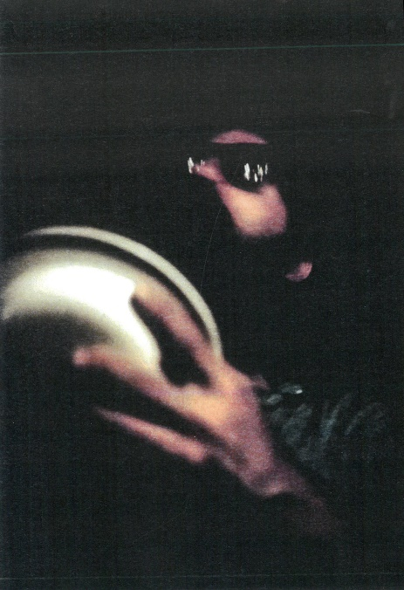 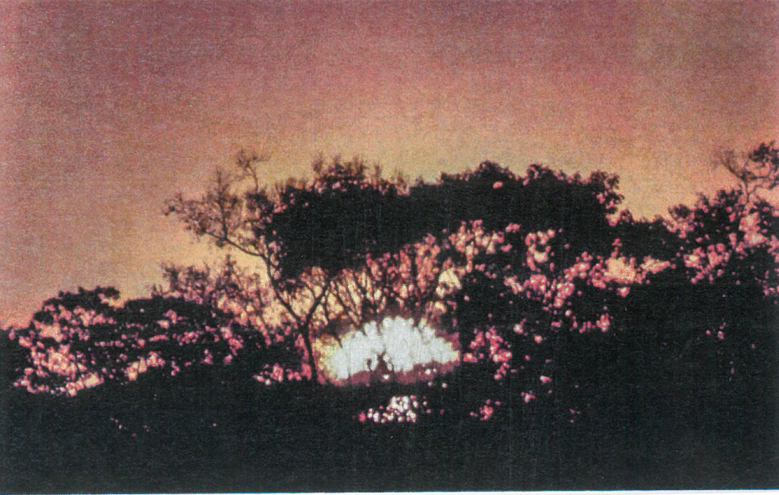

|  |  |
| --- | --- |
| [19] |  |

ou au contraire des plans d’ensembles de paysages sublimes

Avec le voyage, une autre importance est donnée aux choses importantes: le sublime mais aussi l'intime des corps, l'intime sous forme de camaraderie masculine ou de male gaze hétérosexuel.

Le male gaze désigne un certain point de vue photographique ou filmique sur les femmes d’un point de vue masculin hétérosexuel très situé, C’est un peu patriarcal mais cela traverse l’histoire du cinéma et de la photographie[20]. (image à rajouter plus tard)

|  |  |
| --- | --- |
| L’important n’était pas – contrairement aux autres photographes de l’époque – de documenter mais de faire partager un sentiment de dérives, dérives au sens littéral sur le fleuve mais aussi dérive et douce mélancolie psychique. D’Agata aussi a développé au Mexique le style qui l’a rendu célèbre. Selon moi, ce n’est pas pour rien. À la fin du XIXe siècle, l’état français tenta de coloniser le Mexique et envoya des aventuriers, des barbouzes, des zonards dans la légion étrangère créée peu avant. Il y a quelque chose dans l’inconscient collectif qui depuis associe le Mexique à l’aventure et à la jungle. | [21] |

L'inconscient collectif, est une hypothèse du psychologue Carl Jung[22], qui postule que tous les êtres humains auraient une couche profonde inconsciente partagée. Cette couche contiendrait des symboles universels. Je n’ai pas trouvé d’études faisant le lien entre le Mexique et l’aventure mais je pressens que c’est le cas.

|  |  |
| --- | --- |
| Il ressort de ces carnets, une forme de sublime: |  |

[23]

Le philosophe Edmund Burke[24] définit le sublime comme l’effet du tragique dans son plus haut degré.

Pour lui, le sublime trouve son origine dans le mélange entre l’effroi et la beauté, une expérience paradoxale. « Le sublime s’éprouve dans l’effroi et ce qui menace la conservation de soi ». Ceux qui ont vu des choses dangereuses comme des volcans en éruption les ont décrites comme étant à la fois dangereuses et sublimes.

Le sublime englobe tout ce qui est susceptible d'exciter les idées de douleur et de danger ; tout ce qui traite d'objets terribles est une source du sublime ou peut le susciter.

Dans son livre “la chambre claire”[25] Roland Barthes developpe le concept de punctum qui fait référence à un détail spécifique d'une photographie qui a une résonance personnelle ou émotionnelle pour le spectateur, avec une connexion spéciale.

Ces images font appel au sublime comme punctum, au sublime, a la beauté du déclin comme résonnance personnel. Cela fait écho avec les propos de Gael Bonnefon sur le lien de son travail avec le déclin cité dans la première partie. Ayant la sensation que Bonnefon est un héritier de Plossu – mais pas que - j’ai voulu avoir un entretien.

1. Marion Labourey *L'aventure mexicaine présentation de l'exposition "Bernard Plossu : les voyages mexicains*, Revue L'Intermède. Mars mars 2012.
2. Sigmund Freud *L'inquiétante étrangeté” (Das Unheimliche)* –- traduction francaise publie dans Folio Essais 1988.
3. Bernard Plossu - *Couleurs Plossu – photographie Palerme, Italie 2008* éditions Hazan- 2013.
4. Sylvain Tesson – *Sur les chemins noirs* – Gallimard - Octobre 2016
5. Alain Bergala – *Plossu cinema – article Le cinema seminal de Bernard Plossu* – edition Yellow Now – fevrier 2010.
6. Entretien vidéo à la galerie des filles du Calvaire - *Codex Mexico/ Antoine d’Agata* –decembre 2021.
7. Antoine d’Agata – *Mala Muerte* – editions Anticorps - 1998.
8. Antoine d’Agata – *Mala Noche –* Editeur En Vues – 1998.
9. Antoine D’Agata - *Odysseia, page 53*- André Frère editions 2013
10. Antoine d’Agata – M*ala Noche extraits*– Editeur En Vues – 1998.
11. Gildas Lepetit Castel – *Plossu cinema,* article *Plossu fait son cinema–* edition Yellow Now – fevrier 2010.

   
12. Vincent Gaston – *Entretien avec Bernard Plossu* - Revue La pensée de midi 2007/2 (N° 21).
13. Christine Delory Momberger- *Le geste d’Agata -* André Frère Éditions – 2017.
14. Sylvain Tesson – *Sur les chemins noirs –* Gallimard - Octobre 2016
15. Pierre Chanteux, pour la galerie du Château d'eau- *Elegy for the Mundane, entretien audio avec Gaël Bonnefon* – novembre 2019.
16. Antoine d’Agata – *Mala Noche* – Editeur En Vues – 1998
17. Gael Bonnefon- *Même Soleil* - éditions IIKKI -2023
18. Sylvain Tesson – *Sur les chemins noirs* – Gallimard - Octobre 2016
19. Bernard Plossu – *La jungle pages 62 et 39*  – éditions Contrejour, réalisé en 1967 et édité en 1979
20. Laura Mulvey *Visual and Other Pleasures,* Indiana University Press 1989
21. Bernard Plossu – *La jungle pages 54* – éditions Contrejour, réalisé en 1967 et édité en 1979
22. Carl Gustav Jung, *L'Homme à la découverte de son âme.* Parution initiale 1933, Traducteur : Roland Cahen, édition Albin Michel
23. Bernard Plossu – *La jungle page 63 et l’aventure mexicaine page 52* – éditions Contrejour, réalisé en 1967 et édité en 1979
24. Edmund Burke - A *Philosophical Enquiry into the Origin of Our Ideas of the Sublime and Beautiful*, 1757-Oxford: Oxford University Press
25. Roland Barthes *La Chambre Claire: Note Sur LA Photographie,* 1980 Cahier du cinéma